Mall AG
Zürichstrasse 46
8303 Bassersdorf
Schweiz
www.mall.ch

Roland Scheibling
Geschäftsführer
Telefon: +41 43 266 13 00
Telefax: +41 43 266 13 01
roland.scheibling@mall.ch

Markus Böll
Pressesprecher
Telefon: +49 771 8005-131
Telefax: +49 771 8005-3131
markus.boell@mall.info

18. September 2015
Fachtagung für Planer, Industrie und Behörden in Zürich

Regenwasser und Abwasser: Aktuelle Themen
Mit den neuesten Ansätzen der Liegenschaftsentwässerung und Abwasserbehandlung beschäftigt sich eine Tagung für Planer, Industrie- und Behördenvertreter am 24. November 2015 im Technopark Zürich.
Der Umweltschutz in Industrie, Gewerbe und öffentlichem Grund ist für die jeweils verantwortlichen Personen ein komplexes Thema und fortlaufenden Änderungen in Umweltrecht, Normen, Produkten und bei den finanziellen Rahmenbedingungen unterworfen. Fachkundige Referenten vom Amt für Abfall, Wasser, Energie und Luft (AWEL) des Kantons Zürich, dem Amt für Umwelt des Kantons Thurgau sowie der beteiligten Unternehmen Alpiq, EMB Pumpen und Mall vermitteln den aktuellen Stand der technischen Regelwerke, Gesetze und Verordnungen in der Schweiz anhand von Beispielen aus der Praxis. Eine begleitende Fachausstellung bietet die Möglichkeit zum Erfahrungsaustausch und rundet die Veranstaltung ab. Die Tagungsteilnahme ist kostenlos, anmelden können sich Interessenten unter www.mall.ch. Dort steht auch das komplette Programm zur Verfügung.
1.126 Zeichen (mit Leerzeichen)

Fachtagung für Planer, Industrie und Behörden in Zürich

Regenwasser und Abwasser: Aktuelle Themen
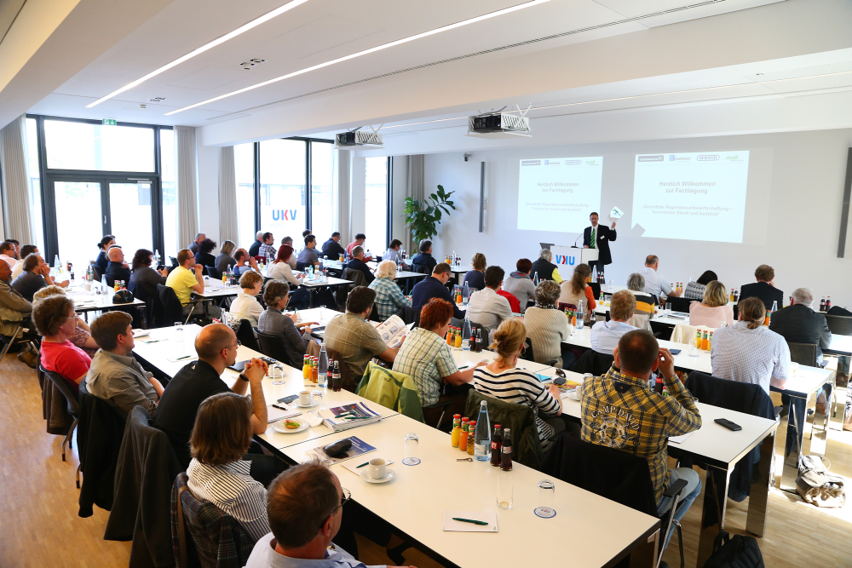

Bildunterschrift: Aktuelle Themen rund um den Umgang mit Regenwasser und Abwasser vermittelt eine Tagung der Firmen Alpiq, EMB Pumpen und Mall im November in Zürich. (Mall AG)

Pressemitteilung und Abbildung sind online unter
www.mall.info/aktuelle-pressemitteilungen abrufbar.
Weitere Informationen zur Mall-Produktpalette gibt es unter www.mall.info.

Belegexemplar erbeten an :
Mall GmbH
Markus Böll
Hüfinger Straße 39-45
78166 Donaueschingen
Deutschland
Über Mall
Mall bietet Systemlösungen für die Regenwasserbewirtschaftung, Abscheider, Kläranlagen, Pumpstationen, Pelletlager und Solarthermie.

